**NHẬN XÉT CỦA GIẢNG VIÊN HƯỚNG DẪN**

*…………, ngày ….. tháng …… năm ……*

**Giáo viên hướng dẫn**

*(Ký tên và ghi rõ họ tên)*

*Trà Vinh, ngày ….. tháng …… năm ……*

**Giáo viên hướng dẫn**

*(Ký tên và ghi rõ họ tên)*

**LỜI CẢM ƠN**

**NHẬN XÉT CỦA THÀNH VIÊN HỘI ĐỒNG**

*……….., ngày ….. tháng …… năm ……*

**Thành viên hội đồng**

*(Ký tên và ghi rõ họ tên)*

Trong suốt quá trình thực hiện đồ án môn học, em đã nhận được rất nhiều sự giúp đỡ quý báu từ thầy cô, bạn bè và gia đình. Em xin bày tỏ long biết ơn sâu sắc đến những người đã tạo điều kiện và động viên em hoàn thành công trình này.

Trước hết, em xin chân thành cảm ơn Ban Giám hiệu, quý thầy cô Khoa Công nghệ thông tin, trường Đại học Trà Vinh đã trang bị cho em những kiến thức nền tảng vững chắc trong suốt những năm học vừa qua.

Em xin gửi lời tri ân đặc biệt tới Thầy Đoàn Phước Miền, người đã tận tình hướng dẫn, chỉ bảo và truyền đạt những kinh nghiệm quý báu đề em có thể hoàn thành đồ án này. Những góp ý chuyên sâu, sự động viên kịp thời của Thầy là động lực lớn giúp em vượt qua những khó khan trong quá trình nghiên cứu và thực hiện.

Cảm ơn gia đình, bạn bè đã luôn ở bên cạnh, động viên, ủng hộ về mặt tinh thần và vật chất, giúp em an tâm học tập và nghiên cứu.

Cuối cùng, em xin cảm ơn tất cả những người đã gián tiếp hay trực tiếp hỗ trợ em trong quá trình thực hiện đồ án.

Tuy đã cố gắng hết sức, nhưng đồ án không thể tránh khỏi những thiếu sót. Kính mong quý Thầy/Cô đóng góp ý kiến để đồ án được hoàn thiện hơn.

Xin chân thành cảm ơn

HOÀNG THIỆN

**MỤC LỤC**

(SV tạo mục lục tự động)

**DANH MỤC HÌNH ẢNH**

**DANH MỤC BẢNG BIỂU**

**TÓM TẮT ĐỒ ÁN**

Trong bối cảnh nền kinh tế hiện đại, việc quản lý tài chính cá nhân một cách hiệu quả trở nên vô cùng quan trọng đối với mỗi cá nhân. Nắm bắt được nhu cầu đó, đồ án này tập trung nghiên cứu và phát triển một website quản lý thu chi cá nhân, giúp người dung dễ dàng theo dõi, phân tích và kiểm soát các khoản tiền của mình.

Để giải quyết vấn đề trên, đồ án đã tiếp cận theo hướng xây dựng một ứng dụng web sử dụng nền tảng công nghệ ASP.NET Webform và .NET Framework 4.8. Đây là những công nghệ mạnh mẽ và quen thuộc, cho phép phát triển các ứng dụng web với giao diện tương tác và khả năng xử lý dữ liệu ổn định. Dữ liệu thu chi của người dùng sẽ được lưu trữ trong một hệ quản trị cơ sở dữ liệu quan hệ, đảm bảo tính toàn vẹn và bảo mật thông tin.

Cách giải quyết vấn đề được thực hiện thông qua việc xây dựng các chức năng chính sau:

* **Quản lý người dùng:** Cho phép đăng ký, đăng nhập và phân quyền để đảm bảo mỗi người dung chỉ có thể truy cập dữ liệu của riêng mình.
* **Nhập liệu thu chi:** Cung cấp các biểu mẫu trực quan để người dung ghi lại các giao dịch và chi tiêu, bao gồm thông tin chi tiết như số tiền, danh mục, ngày tháng và mô tả.
* **Phân loại và thống kê:** Hỗ trợ phân loại các giao dịch theo nhiều tiêu chí khác nhau (như danh mục, thời gian) và hiển thị các báo cáo thống kê dưới dạng bảng biểu hoặc biểu đồ
* **Tìm kiến và lọc:** Cho phép người dung dễ dàng tìm kiến và xem lại các giao dịch trong quá khứ.

Kết quả của đồ án là một website “Quản lý thu chi cá nhân” hoàn chỉnh, với giao diện thân thiện, dễ sử dụng. Ứng dụng không chỉ giúp người dung theo dõi tài chính hàng ngày mà còn cung cấp cái nhìn tổng quan về thói quen chi tiêu, tư đó đưa ra các quyết định tài chính hợp lý hơn.

Sản phẩm này có thể được xem như một công cụ hữu ích, đóng góp vào việc nâng cao kỹ năng quản lý tài chính cá nhân cho người dùng.

**MỞ ĐẦU**

**1. Lý do chọn đề tài**

Trong xã hội hiện đại, với sự phát triển của công nghệ thông tin và sự phức tạp của các khoản thu chi, việc quản lý tài chính cá nhân trở thành một kỹ năng thiết yếu. Tuy nhiên, nhiều người vẫn gặp khó khan trong việc theo dõi, phân loại và phân tích các khoản tiền của mình, dẫn đến việc chi tiêu thiếu kiểm soát và khó đạt được các mục tiêu tài chính dài hạn.

Các phương pháp truyền thống như ghi chép bằng sổ sách hay sử dụng bảng tính Excel thường tốn nhiều thời gian, dễ xảy ra sai sót và khó khăn trong việc tổng hợp, thống kê dữ liệu. Trong khi đó, các ứng dụng quản lý tài chính trên thị trường hiện nay có thể cung cấp nhiều chức năng phức tạp, nhưng đôi khi lại không phù hợp với nhu cầu đơn giản của người dùng hoặc có chi phí sử dụng cao.

Với mong muốn cung cấp một giải pháp tiện lợi, hiệu quả và dễ sử dụng cho việc quản lý tài chính cá nhân, em quyết định chọn đề tài “Xây dựng website Quản lý thu chi cá nhân”. Đề tài không chỉ giúp người dung có các nhìn tổng quan về tình hình tài chính của bản than, mà còn cung cấp các công cụ phân tích và báo cáo trực quan, từ đó hỗ trợ họ đưa ra các quyết định chi tiêu thông minh hơn.

Đồng thời, việc lựa chọn công nghệ ASP.NET Webform và .NET Framework 4.8 không chỉ giúp em áp dụng những kiến thức đã học trong môn Chuyên đề ASP.net mà còn là cơ hội để em tìm hiểu sâu hơn về quy trình xây dựng một ứng dụng web từ đầu đến cuối. Đây là một nền tảng vững chắc để phát triển các ứng dụng có khả năng mở rộng, đáp ứng được các yêu cầu thực tế trong tương lai

**2. Mục tiêu nghiên cứu**

Đồ án "Xây dựng website Quản lý thu chi cá nhân" được thực hiện với các mục tiêu cụ thể sau:

* **Mục tiêu chung**: Xây dựng một ứng dụng web hoàn chỉnh, có khả năng giúp người dùng quản lý hiệu quả các khoản thu chi cá nhân của mình.
* **Mục tiêu về kiến thức và công nghệ**:
* Áp dụng và củng cố các kiến thức đã học trong môn Chuyên đề ASP.NET, bao gồm lập trình với ASP.NET Webform, sử dụng các Server Controls, và quản lý trạng thái ứng dụng.
* Nghiên cứu và sử dụng thành thạo các công nghệ liên quan như ADO.NET để tương tác với cơ sở dữ liệu SQL Server.
* Nắm vững quy trình phát triển một ứng dụng web từ phân tích, thiết kế đến triển khai.
* **Mục tiêu về sản phẩm**:
* Thiết kế giao diện người dùng thân thiện, trực quan và dễ sử dụng trên cả máy tính và thiết bị di động.
* Xây dựng hệ thống quản lý người dùng với các chức năng đăng ký, đăng nhập và bảo mật.
* Phát triển các chức năng cốt lõi cho phép người dùng thêm, sửa, xóa các giao dịch thu nhập và chi tiêu.
* Tích hợp các công cụ báo cáo và thống kê trực quan (dưới dạng biểu đồ, bảng) để người dùng có thể phân tích tình hình tài chính.
* Đảm bảo tính ổn định, bảo mật và khả năng mở rộng của hệ thống.

**3. Đối tượng và phạm vi nghiên cứu**

* **Đối tượng nghiên cứu:** Đồ án tập trung nghiên cứu vào quy trình xây dựng một ứng dụng web quản lý thu chi cá nhân. Các khía cạnh được nghiên cứu bao gồm việc áp dụng công nghệ ASP.NET Webform, cơ chế tương tác với cơ sở dữ liệu và xây dựng các chức năng nghiệp vụ cốt lõi của hệ thống.
* **Đối tượng sử dụng:** Đối tượng sử dụng chính của ứng dụng là các bạn trẻ, bao gồm sinh viên và người đi làm ở giai đoạn đầu của sự nghiệp. Đây là nhóm đối tượng có nhu cầu cao trong việc quản lý tài chính một cách chủ động, làm quen với việc theo dõi chi tiêu và lập kế hoạch tài chính cho bản thân.
* **Phạm vi nghiên cứu:**
  + **Về mặt chức năng:** Đồ án giới hạn trong việc xây dựng các chức năng cơ bản nhưng cần thiết của một ứng dụng quản lý thu chi cá nhân, bao gồm:
  + **Về mặt công nghệ:** Đồ án sử dụng công nghệ ASP.NET Webform và .NET Framework 4.8. Cơ sở dữ liệu được sử dụng là SQL Server.
  + **Về mặt thời gian:** Thời gian thực hiện đồ án bắt đầu từ ngày **04/8/2025** đến ngày **21/9/2025**

**4. Phương pháp nghiên cứu**

Để đảm bảo quá trình thực hiện đồ án diễn ra một cách hiệu quả và khoa học, em đã áp dụng các phương pháp nghiên cứu và phát triển sau:

* **Nghiên cứu và phân tích tài liệu:** Dựa trên các tài liệu đã được cung cấp là "Tài liệu giảng dạy môn Chuyên đề ASP.net" và các video, bài giảng của Thầy Đoàn Phước Miền, em đã phân tích và nắm vững các yêu cầu về mặt công nghệ (ASP.NET Webform, .NET Framework 4.8), cấu trúc báo cáo và quy trình làm việc. Đồng thời, em cũng tham khảo các tài liệu liên quan khác để xây dựng cơ sở lý thuyết vững chắc cho đồ án.
* **Phân tích và thiết kế hệ thống:**
  + - **Phân tích yêu cầu:** Tiến hành phân tích sâu hơn về nhu cầu của người dùng mục tiêu (các bạn trẻ) để xác định các chức năng cần thiết cho một website quản lý thu chi hiệu quả.
    - **Thiết kế cơ sở dữ liệu:** Xây dựng mô hình cơ sở dữ liệu (ERD) với các bảng dữ liệu phù hợp để lưu trữ thông tin về người dùng, các khoản thu, chi và các danh mục liên quan.
    - **Thiết kế giao diện:** Lên ý tưởng thiết kế giao diện người dùng (UI/UX) thân thiện, trực quan, đảm bảo tính dễ sử dụng và tính thẩm mỹ cho ứng dụng.
* **Phát triển và kiểm thử**
  + - **Lập trình:** Sử dụng môi trường Visual Studio, tiến hành lập trình các chức năng của ứng dụng theo mô hình ASP.NET Webform và tương tác với SQL Server thông qua ADO.NET.
    - **Kiểm thử:** Thực hiện kiểm thử đơn vị và kiểm thử tích hợp để đảm bảo các chức năng hoạt động đúng theo yêu cầu đã đề ra và không có lỗi phát sinh.
* **Viết báo cáo:** Tổng hợp toàn bộ quá trình nghiên cứu, thiết kế, và triển khai thành một báo cáo hoàn chỉnh theo đúng cấu trúc đã được hướng dẫn.

# CHƯƠNG 1: NGHIÊN CỨU LÝ THUYẾT

Trình bày cơ sở lý thuyết, lý luận, giả thiết khoa học và phương pháp nghiên cứu đã được sử dụng trong đồ án.

* 1. **Tổng quan về .NET Framework**

.NET Framework là một nền tảng phát triển phần mềm được Microsoft xây dựng, hỗ trợ nhiều ngôn ngữ lập trình khác nhau như C#, Visual Basic, F#, v.v. .NET Framework 4.8, phiên bản được sử dụng trong đồ án này, cung cấp một môi trường runtime ổn định và một thư viện lớp cơ bản (Base Class Library - BCL) phong phú.

Các thành phần chính của .NET Framework bao gồm:

* **Common Language Runtime (CLR):** Là một môi trường thực thi ảo, quản lý bộ nhớ, xử lý ngoại lệ và đảm bảo tính bảo mật cho ứng dụng.
* **Base Class Library (BCL):** Cung cấp hàng ngàn lớp và API để thực hiện các tác vụ phổ biến như thao tác chuỗi, quản lý dữ liệu, kết nối mạng, v.v.
  1. **Tổng quan về ASP.NET Webform**

ASP.NET Webform là một mô hình phát triển web của Microsoft, cho phép xây dựng các ứng dụng web dựa trên mô hình lập trình hướng sự kiện quen thuộc trong môi trường desktop.

Các đặc điểm nổi bật của ASP.NET Webform bao gồm:

* **Mô hình hướng sự kiện:** Cho phép lập trình viên xử lý các tương tác của người dùng (như click nút, thay đổi giá trị) thông qua các sự kiện.
* **Server Controls:** Cung cấp các điều khiển có sẵn (như TextBox, Button, GridView) giúp xây dựng giao diện nhanh chóng và dễ dàng. Các controls này được xử lý ở phía máy chủ và có thể tự động tạo mã HTML tương thích cho trình duyệt.
* **Quản lý trạng thái:** Hỗ trợ nhiều cách để quản lý trạng thái của ứng dụng, bao gồm View State, Session, và Application State. Trong đó, View State giúp duy trì trạng thái của các controls giữa các lần Postback.
  1. Tổng quan về ADO.NET

ADO.NET (ActiveX Data Objects for .NET) là bộ công nghệ truy cập dữ liệu của .NET Framework. ADO.NET cung cấp một mô hình linh hoạt để kết nối, truy vấn và cập nhật dữ liệu từ nhiều nguồn khác nhau như SQL Server, Oracle, v.v.

Các đối tượng chính của ADO.NET bao gồm:

* **Đối tượng Connection:** Dùng để thiết lập và quản lý kết nối đến cơ sở dữ liệu.
* **Đối tượng Command:** Dùng để thực thi các câu lệnh SQL hoặc Stored Procedure.
* **Đối tượng DataReader:** Cho phép đọc dữ liệu một chiều và chỉ đọc (read-only) một cách hiệu quả.
* **Đối tượng DataSet và DataAdapter:** Cung cấp mô hình truy cập dữ liệu không kết nối (Disconnected Architecture), cho phép làm việc với dữ liệu trong bộ nhớ mà không cần duy trì kết nối liên tục với cơ sở dữ liệu.
  1. **Tổng quan về SQL Server**

SQL Server là hệ quản trị cơ sở dữ liệu quan hệ (RDBMS) của Microsoft. Đồ án sẽ sử dụng SQL Server để lưu trữ toàn bộ dữ liệu của hệ thống, bao gồm thông tin người dùng, các giao dịch thu chi và danh mục. SQL Server cung cấp một môi trường an toàn và hiệu quả để quản lý dữ liệu, hỗ trợ các tính năng như Stored Procedure, Trigger và Transaction.

# HIỆN THỰC HÓA NGHIÊN CỨU

(Mô tả các bước nghiên cứu đã tiến hành, các bản thiết kế, cách thức cài đặt chương trình hoặc hiện thực hóa nghiên cứu. Đối với các đề tài ứng dụng có kết quả là sản phẩm phần mềm phải có hồ sơ thiết kế, cài đặt, ... theo các dạng lược đồ, mô hình phổ biến trong ngành. Nội dung đặc tả nhu cầu, phân tích thiết kế hệ thống cũng thể hiện trong chương này.)

**2.1. Mô tả bài toán**

Để hình dung rõ hơn về luồng hoạt động của hệ thống, chúng ta có thể mô tả bài toán thông qua một sơ đồ tổng quát, thể hiện sự tương tác giữa người dùng, website và cơ sở dữ liệu.

**Sơ đồ luồng hoạt động của hệ thống**

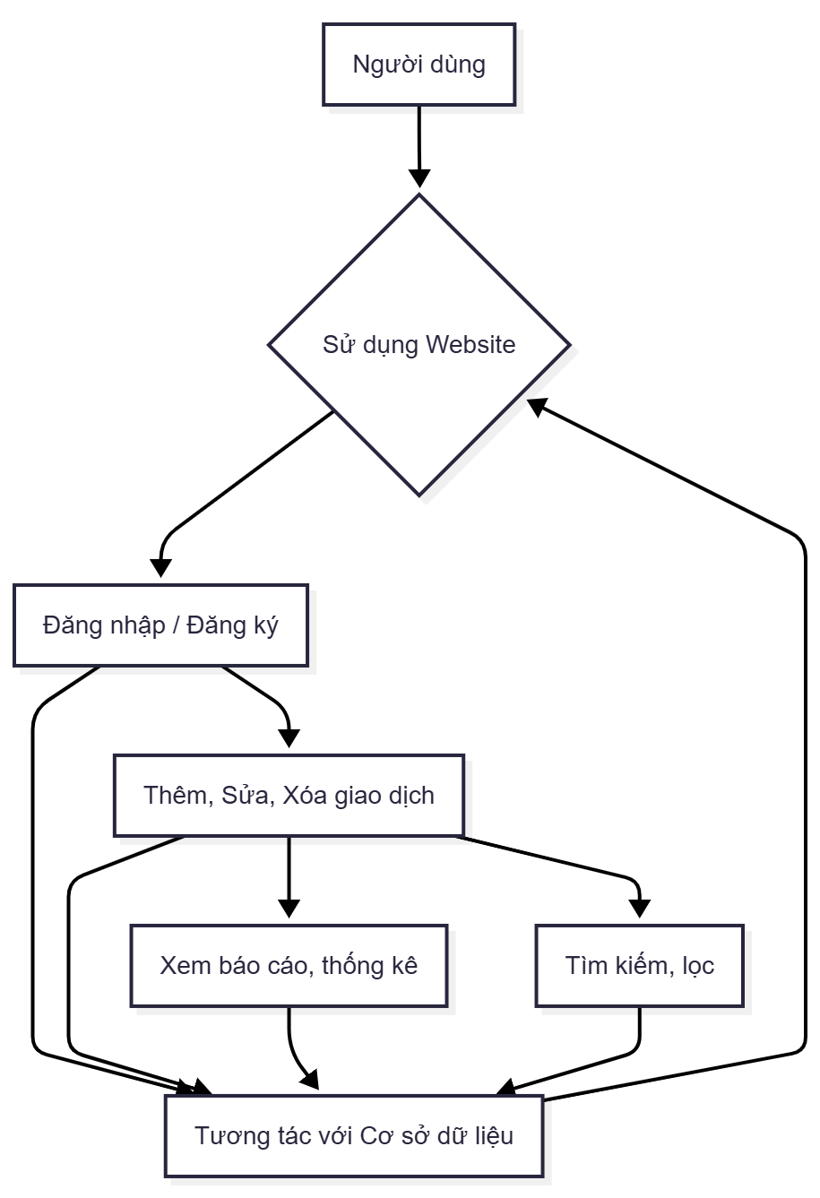

**Mô tả chi tiết**

Website "Quản lý thu chi cá nhân" được xây dựng để giải quyết nhu cầu cơ bản của người dùng trong việc theo dõi và kiểm soát tài chính. Luồng hoạt động chính của hệ thống diễn ra như sau:

* **Đăng ký và Đăng nhập:**
  + Người dùng mới truy cập vào website sẽ thực hiện đăng ký tài khoản bằng cách cung cấp các thông tin cần thiết như tên đăng nhập, mật khẩu, và email. Hệ thống sẽ lưu trữ thông tin này vào cơ sở dữ liệu.
  + Sau khi có tài khoản, người dùng có thể đăng nhập để truy cập vào các chức năng quản lý thu chi.
* **Quản lý giao dịch thu chi:**
  + Đây là chức năng cốt lõi của hệ thống. Người dùng có thể thêm các giao dịch mới, bao gồm:
    - Loại giao dịch (Thu nhập hoặc Chi tiêu).
    - Số tiền.
    - Danh mục (ăn uống, đi lại, học tập...).
    - Ngày tháng.
    - Mô tả chi tiết.
  + Hệ thống cũng cho phép người dùng sửa đổi hoặc xóa các giao dịch đã nhập.
* **Xem báo cáo và thống kê:**
  + Dữ liệu thu chi được tổng hợp và hiển thị dưới dạng báo cáo trực quan. Người dùng có thể xem tổng quan về tình hình tài chính của mình theo các mốc thời gian khác nhau (ngày, tuần, tháng, năm) hoặc theo từng danh mục cụ thể.
  + Các biểu đồ và bảng thống kê giúp người dùng dễ dàng phân tích thói quen chi tiêu và đưa ra các quyết định tài chính hợp lý.
* **Tìm kiếm và lọc:**
  + Người dùng có thể tìm kiếm các giao dịch cụ thể dựa trên từ khóa, ngày tháng, hoặc danh mục, giúp dễ dàng tra cứu lại lịch sử chi tiêu.

Mục tiêu của bài toán là tạo ra một công cụ hiệu quả, giúp người dùng có một cái nhìn tổng quan, rõ ràng và minh bạch về tài chính cá nhân, từ đó nâng cao ý thức tiết kiệm và quản lý tài chính.

**2.2 Yêu cầu chức năng**

Hệ thống "Quản lý thu chi cá nhân" được xây dựng với các nhóm chức năng chính như sau:

* **Nhóm chức năng quản lý tài khoản người dùng**
  + **Đăng ký tài khoản:** Cho phép người dùng tạo tài khoản mới để sử dụng hệ thống.
  + **Đăng nhập/Đăng xuất:** Cung cấp cơ chế xác thực để người dùng truy cập vào các chức năng của mình và thoát khỏi hệ thống khi cần.
  + **Quản lý thông tin cá nhân:** Cho phép người dùng xem và cập nhật thông tin cá nhân (email, mật khẩu, v.v.).
* **Nhóm chức năng quản lý giao dịch thu chi**
  + **Thêm giao dịch:** Cho phép người dùng nhập các giao dịch thu nhập và chi tiêu mới vào hệ thống.
  + **Sửa giao dịch:** Cho phép người dùng chỉnh sửa thông tin của các giao dịch đã nhập.
  + **Xóa giao dịch:** Cho phép người dùng xóa các giao dịch không còn cần thiết.
  + **Phân loại giao dịch:** Cung cấp các danh mục sẵn có (như ăn uống, đi lại, mua sắm) để người dùng dễ dàng phân loại các khoản thu chi.
* **Nhóm chức năng báo cáo và thống kê**
  + **Thống kê tổng quan:** Hiển thị tổng thu nhập và tổng chi tiêu trong một khoảng thời gian nhất định (tháng, năm, v.v.).
  + **Báo cáo chi tiết:** Cung cấp các báo cáo trực quan dưới dạng biểu đồ (biểu đồ tròn, biểu đồ cột) để phân tích cơ cấu chi tiêu theo danh mục.
  + **Lịch sử giao dịch:** Liệt kê tất cả các giao dịch đã được ghi lại, cho phép sắp xếp và tìm kiếm theo nhiều tiêu chí khác nhau (ngày, số tiền, danh mục).
* **Nhóm chức năng tìm kiếm và lọc**
  + **Tìm kiếm nâng cao:** Cho phép người dùng tìm kiếm giao dịch dựa trên từ khóa trong mô tả.
  + **Lọc dữ liệu:** Cung cấp các bộ lọc theo khoảng thời gian, loại giao dịch (thu/chi) hoặc danh mục để thu hẹp kết quả hiển thị.

**2.3 Mô hình cơ sở dữ liệu**

Dựa trên các yêu cầu chức năng đã được phân tích, tôi đề xuất mô hình cơ sở dữ liệu bao gồm các bảng sau. Mô hình này được thiết kế để đảm bảo tính toàn vẹn và hiệu quả khi truy xuất dữ liệu.

**Sơ đồ cơ sở dữ liệu (Diagram)**

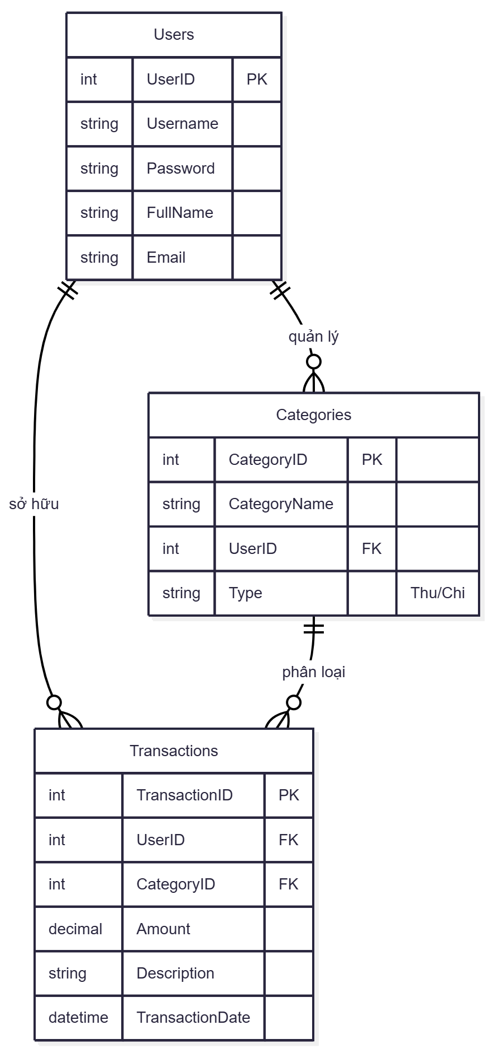

**Mô tả chi tiết các bảng**

* **Bảng Users:** Lưu trữ thông tin tài khoản người dùng.
  + UserID: Khóa chính, tự động tăng.
  + Username: Tên đăng nhập của người dùng.
  + Password: Mật khẩu đã được mã hóa.
  + FullName: Họ và tên của người dùng.
  + Email: Địa chỉ email.
* **Bảng Categories:** Lưu trữ các danh mục thu chi.
  + CategoryID: Khóa chính, tự động tăng.
  + CategoryName: Tên của danh mục (ví dụ: Ăn uống, Lương, Tiền nhà).
  + UserID: Khóa ngoại, liên kết với UserID trong bảng Users. Cho phép mỗi người dùng có danh mục riêng.
  + Type: Loại danh mục, có thể là 'Thu' hoặc 'Chi'.
* **Bảng Transactions:** Lưu trữ các giao dịch thu chi cá nhân.
  + TransactionID: Khóa chính, tự động tăng.
  + UserID: Khóa ngoại, liên kết với UserID trong bảng Users.
  + CategoryID: Khóa ngoại, liên kết với CategoryID trong bảng Categories.
  + Amount: Số tiền của giao dịch.
  + Description: Mô tả chi tiết giao dịch.
  + TransactionDate: Ngày thực hiện giao dịch.

Mô hình này tạo ra mối quan hệ 1-nhiều giữa Users và Categories cũng như Users và Transactions, đảm bảo rằng mỗi giao dịch và danh mục đều thuộc về một người dùng cụ thể. Mối quan hệ giữa Categories và Transactions giúp phân loại các giao dịch một cách có hệ thống.

**2.4 Lược đồ Use case**

Để mô tả các tương tác giữa người dùng và hệ thống một cách trực quan, tôi sử dụng lược đồ Use case. Lược đồ này giúp xác định các chức năng chính của hệ thống và cách người dùng (được gọi là Actor) tương tác với các chức năng đó.

**Actor chính:** Người dùng

**Mô tả các Use case chính:**

* **Quản lý tài khoản:**
  + **Đăng ký tài khoản:** Người dùng mới cung cấp thông tin cá nhân để tạo một tài khoản.
  + **Đăng nhập/Đăng xuất:** Người dùng sử dụng tài khoản đã đăng ký để truy cập và thoát khỏi hệ thống.
  + **Quản lý thông tin cá nhân:** Người dùng có thể xem và cập nhật thông tin cá nhân của mình.
* **Quản lý thu chi:**
  + **Thêm giao dịch:** Người dùng nhập các thông tin chi tiết về một khoản thu hoặc chi mới.
  + **Sửa giao dịch:** Người dùng chỉnh sửa các thông tin của một giao dịch đã có.
  + **Xóa giao dịch:** Người dùng xóa một giao dịch khỏi hệ thống.
  + **Quản lý danh mục:** Người dùng thêm, sửa, xóa các danh mục thu chi.
* **Xem báo cáo:**
  + **Xem báo cáo tổng quan:** Người dùng xem tổng quan về thu chi theo tháng, năm.
  + **Xem báo cáo chi tiết:** Người dùng xem báo cáo thu chi được phân loại theo danh mục, hiển thị dưới dạng biểu đồ.

**Lược đồ Use case**

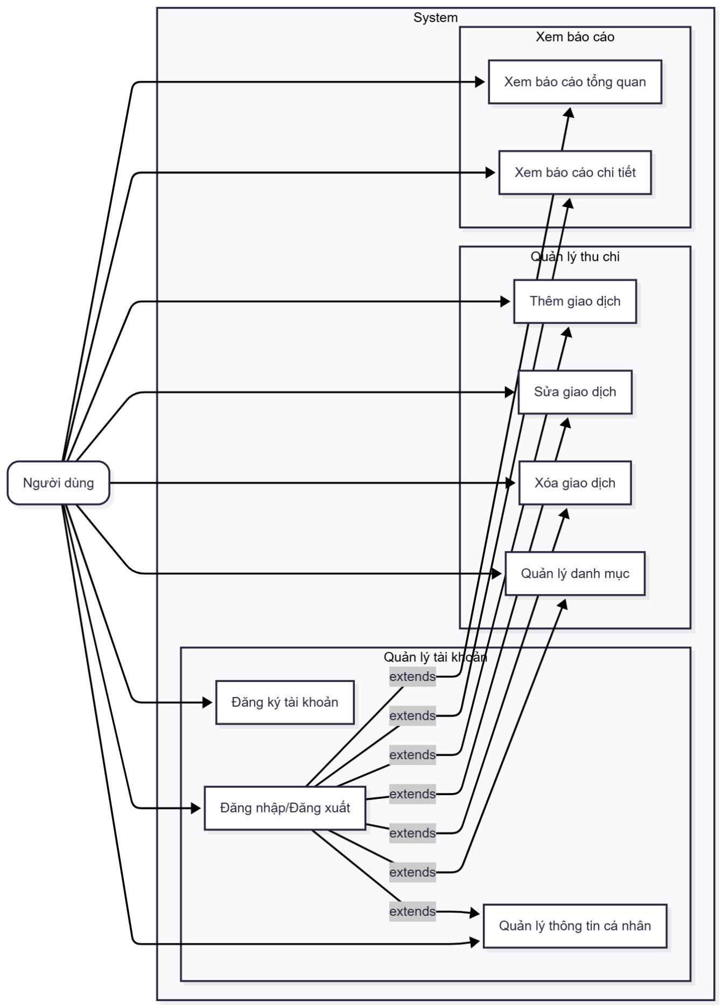

**3.5 Kiến trúc hệ thống**

Hệ thống "Quản lý thu chi cá nhân" được xây dựng dựa trên kiến trúc 3 tầng (3-tier architecture) quen thuộc trong phát triển ứng dụng web, bao gồm: Tầng trình bày (Presentation Tier), Tầng nghiệp vụ (Business Tier) và Tầng dữ liệu (Data Tier). Kiến trúc này giúp hệ thống dễ dàng quản lý, bảo trì và mở rộng trong tương lai.

**Sơ đồ kiến trúc hệ thống**

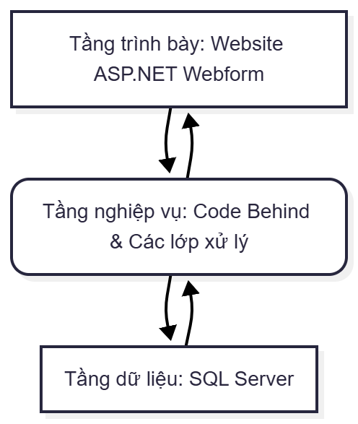

**Mô tả chi tiết:**

* **Tầng trình bày (Presentation Tier):**
  + **Công nghệ sử dụng:** ASP.NET Webform, HTML, CSS, JavaScript.
  + **Mô tả:** Đây là tầng giao diện người dùng, nơi hiển thị các trang web và tiếp nhận tương tác từ người dùng. Các trang ASP.NET (.aspx) chứa các Server Controls như TextBox, Button, GridView, v.v., giúp xây dựng giao diện một cách nhanh chóng. Các sự kiện của controls được xử lý thông qua các file code-behind (.aspx.cs) tương ứng.
* **Tầng nghiệp vụ (Business Tier):**
  + **Công nghệ sử dụng:** Ngôn ngữ C#, các lớp xử lý nghiệp vụ.
  + **Mô tả:** Tầng này chứa các logic nghiệp vụ cốt lõi của ứng dụng. Khi người dùng tương tác với giao diện ở Tầng trình bày, các sự kiện sẽ được gửi đến tầng này để xử lý. Các tác vụ như kiểm tra tính hợp lệ của dữ liệu, tính toán thống kê, và xử lý các yêu cầu từ Tầng trình bày sẽ được thực hiện tại đây. Tầng nghiệp vụ sẽ gọi đến Tầng dữ liệu để thực hiện các thao tác trên cơ sở dữ liệu.
* **Tầng dữ liệu (Data Tier):**
  + **Công nghệ sử dụng:** SQL Server, ADO.NET.
  + **Mô tả:** Đây là nơi lưu trữ toàn bộ dữ liệu của hệ thống. Tầng này chịu trách nhiệm quản lý, truy xuất và cập nhật dữ liệu. Tầng nghiệp vụ sẽ sử dụng ADO.NET để tạo các đối tượng Connection, Command và DataAdapter để giao tiếp với cơ sở dữ liệu, thực thi các câu lệnh SQL hoặc gọi các Stored Procedure để thực hiện các thao tác trên dữ liệu.

**Môi trường phát triển:**

* **Hệ điều hành:** Windows 10/11
* **Môi trường phát triển tích hợp (IDE):** Visual Studio
* **Nền tảng:** .NET Framework 4.8
* **Hệ quản trị cơ sở dữ liệu:** SQL Server

# CHƯƠNG 4: KẾT QUẢ NGHIÊN CỨU

Trình bày các kết quả đạt được sau quá trình thực hiện đồ án. Có thể đánh giá về hiệu năng, trải nghiệm người dùng, hoặc trình bày các giao diện chức năng của nghiên cứu ở phần này.

Chụp kết quả full màn hình

Mô tả kết quả từng chức năng

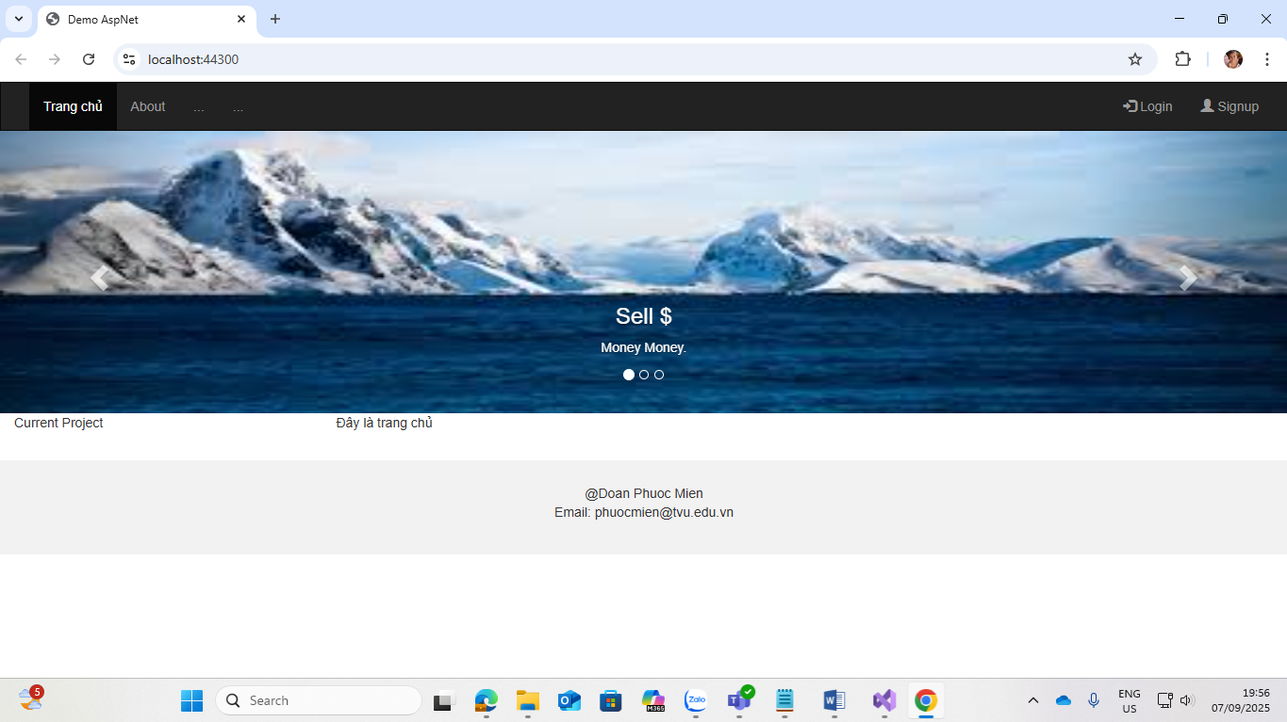

Ví dụ: hình ảnh web kết quả (Chụp rõ, địa chỉ, thời gian, …)

# CHƯƠNG 5: KẾT LUẬN VÀ HƯỚNG PHÁT TRIỂN

Kết luận: Trình bày những kết quả đạt được, những đóng góp mới và những đề xuất mới. Phần kết luận cần ngắn gọn, không có lời bàn và bình luận thêm.

Hướng phát triển: Kiến nghị về những hướng nghiên cứu tiếp theo.

# DANH MỤC TÀI LIỆU THAM KHẢO

Tìm sách tham khảo